新桥街道中心幼儿园小三班幼儿生活状况记录表

观察时间：3.17

观察对象：小三班幼儿

观察者：朱老师、张老师

观察目标：了解目标幼儿在园的情况。

观察内容：观察目标幼儿来园、午餐、午睡、游戏等情况。

|  |  |  |  |  |  |  |
| --- | --- | --- | --- | --- | --- | --- |
| 学号 | 姓名 | 签到 | 午餐 | 午睡情况 | | 备注 |
| 1 | **巢熠阳** | 未来园 | 未来园 | 未来园 | | 未来园 |
| 2 | **王钧逸** | √ | √ | √ | | 未戴口罩来园； |
| 3 | **陈雨航** | 未来园 | 未来园 | 未来园 | | 未来园 |
| 4 | **孙贝牙** | ○ | √ | √ | | 未戴口罩来园； |
| 5 | **陈盼** | √ | √ | √ | |  |
| 6 | **李宇涵** | 未来园 | 未来园 | 未来园 | | 未来园 |
| 7 | **穆永泽** | ○ | √ | √ | | 未戴口罩来园；午餐老师喂菜；老师陪伴睡觉 |
| 8 | **陆宇轩** | 未来园 | 未来园 | 未来园 | | 未来园 |
| 9 | **张睿宸** | 未来园 | 未来园 | 未来园 | | 未来园 |
| 10 | **高文浩** | ○ | √ | | √ | 未戴口罩来园； |
| 11 | **郁明泽** | √ | ○ | | √ | 未戴口罩来园；11:20后吃完午餐 |
| 12 | **万灵杰** | √ | ○ | | √ | 8:30后入园；11:20后吃完午餐 |
| 13 | **袁明楷** | √ | √ | | √ | 未戴口罩来园； |
| 14 | **张砚钧** | ○ | √ | | √ |  |
| 15 | **蒋绍文** | 未来园 | 未来园 | | 未来园 | 未来园 |
| 16 | **赵天羽** | √ | ○ | | √ | 11:20后吃完午餐 |
| 17 | **唐锦轩** | ○ | √ | | √ |  |
| 18 | **何书泽** | √ | ○ | | ○ | 未戴口罩来园；11:20后吃完午餐；12:30后午睡 |
| 19 | **杨景言** | √ | √ | | √ |  |
| 20 | **欧阳悦** | √ | √ | | √ |  |
| 21 | **陆忻妍** | 未来园 | 未来园 | | 未来园 | 未来园 |
| 22 | **黄钰洁** | 未来园 | 未来园 | | 未来园 | 未来园 |
| 23 | **蔡晗熙** | √ | √ | | √ | 未戴口罩来园； |
| 24 | **韩文雅** | √ | √ | | √ |  |
| 25 | **陈悦** | 未来园 | 未来园 | | 未来园 | 未来园 |
| 26 | **丁妤暄** | √ | ○ | | √ | 11:20后吃完午餐 |
| 27 | **贾清晨** | ○ | √ | | √ |  |
| 28 | **朱明曦** | √ | √ | | √ |  |
| 29 | **钱宣妤** | √ | √ | | √ |  |
| 30 | **叶歆雅** | √ | ○ | | √ | 8:30后入园；11:20后吃完午餐 |
| 31 | **郑雅姝** | √ | ○ | | √ | 11:20后吃完午餐 |
| 32 | **朱姝妍** | √ | ○ | | √ | 11:20后吃完午餐 |
| 33 | **杨芷若** | √ | √ | | √ |  |
| 34 | **任伊桐** | √ | ○ | | √ | 未戴口罩来园；11:20后吃完午餐；老师陪伴睡觉 |

备注：（主动签到√ 提醒签到○ 午餐：11:20前吃完吃完午餐√ 11:30前吃完午餐○ 午睡：12：30前√ 12：30后○）

**评价与分析：**

来园人数25人，有9位幼儿请假。

**入园情绪及喝牛奶：**

今天，孩子们都能够开开心心的拿好自己的东西进入幼儿园，棒棒哒。

进入教室后，陈盼、穆永泽、高文浩、郁明泽、万灵杰、袁明楷、张砚钧、赵天羽、唐锦轩、欧阳悦、蔡晗熙、韩文雅、贾清晨、钱宣妤、叶歆雅、郑雅姝、朱姝妍、杨芷若、任伊桐等孩子能够主动绕水壶。

王钧逸、陈盼、郁明泽、万灵杰、袁明楷、赵天羽、何书泽、杨景言、欧阳悦、蔡晗熙、韩文雅、丁妤暄、朱明曦、钱宣妤、叶歆雅、郑雅姝、朱姝妍、杨芷若能够主动签到。

陈盼、万灵杰、袁明楷、赵天羽、唐锦轩、杨景言、欧阳悦、韩文雅、丁妤暄、贾清晨、朱明曦、钱宣妤、叶歆雅、郑雅姝、朱姝妍、杨芷若能够带好口罩入园为你们点赞。

王钧逸、孙贝牙、陈盼、穆永泽、高文浩、郁明泽、万灵杰、袁明楷、张砚钧、赵天羽、唐锦轩、何书泽、欧阳悦、蔡晗熙、韩文雅、丁妤暄、贾清晨、朱明曦、钱宣妤、叶歆雅、郑雅姝、朱姝妍、杨芷若、任伊桐能够自己倒牛奶。

穆永泽、郁明泽、袁明楷、张砚钧、赵天羽、唐锦轩、杨景言、蔡晗熙、韩文雅、丁妤暄、贾清晨、朱明曦、钱宣妤、叶歆雅、郑雅姝、杨芷若、任伊桐能够喝过牛奶后主动打卡；

**集体活动：**

今天，我们开展了美工活动《漂亮的蝴蝶》。本活动是一节动手制作的活动，孩子们需要将两张皱纹纸重叠，然后在纸的中间一层层的捏出褶皱，最后使用毛茛将皱纹纸的中心绑住，并作出蝴蝶的触角，这是我们班的孩子第一次制作皱纹纸蝴蝶，在制作的过程中，有部分孩子不知道如何用手捏出褶皱，在用毛茛拧的过程中会出现毛茛拧的较松，蝴蝶散掉的情况。

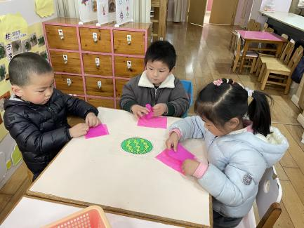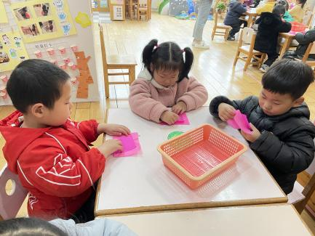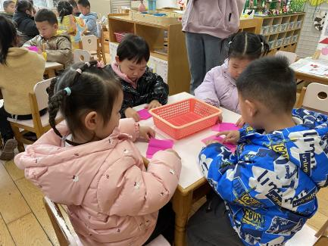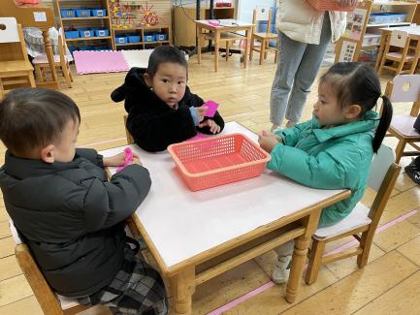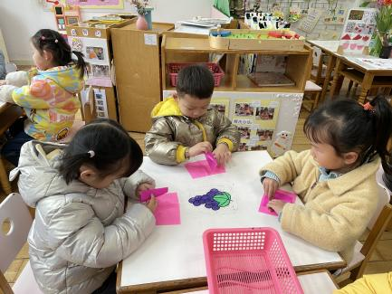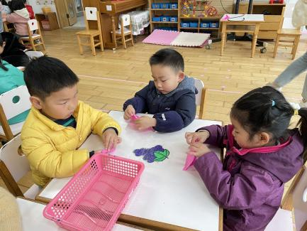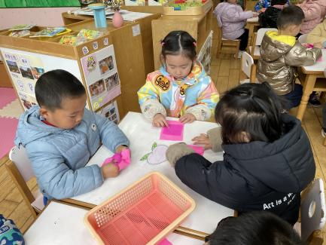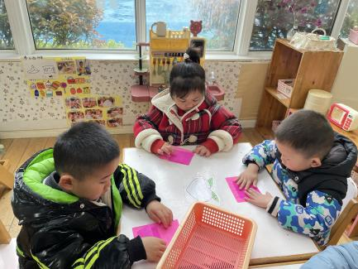

**午餐情况：**

今天，我们吃的是莴苣炒胡萝卜、青椒虾仁炒蛋、生菜粉丝汤、白米饭；在今天的午餐过程中，王钧逸、孙贝牙、陈盼、穆永泽、高文浩、袁明楷、张砚钧、唐锦轩、杨景言、欧阳悦、蔡晗熙、韩文雅、贾清晨、朱明曦、钱宣妤、杨芷若、都能在11:20前将碗中的饭菜全部吃完，郁明泽、万灵杰、赵天羽、何书泽、丁妤暄、叶歆雅、郑雅姝、朱姝妍、任伊桐在11:25 前吃完午餐，其中，穆永泽需要老师喂，加油哦！

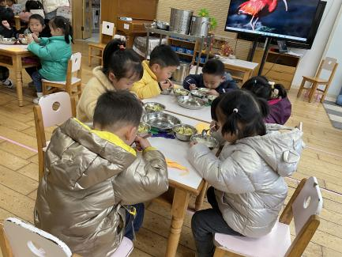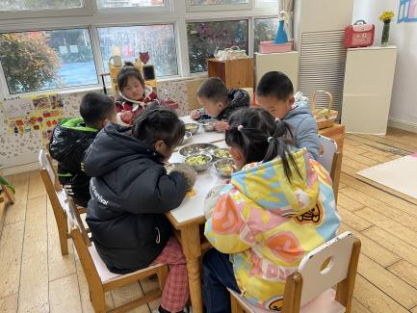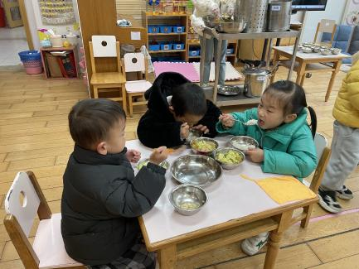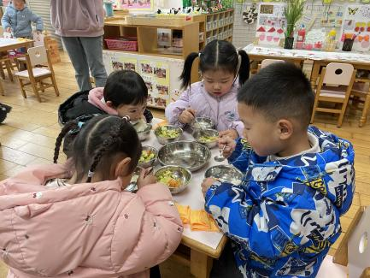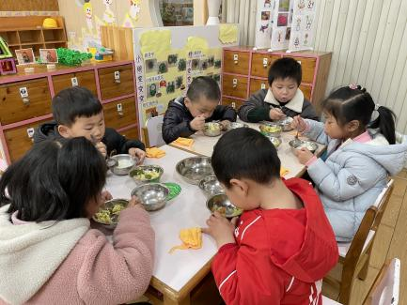

**午睡情况：**

在今天午睡过程中，王钧逸、孙贝牙、陈盼、穆永泽、高文浩、郁明泽、万灵杰、袁明楷、张砚钧、赵天羽、唐锦轩、杨景言、欧阳悦、蔡晗熙、韩文雅、丁妤暄、贾清晨、朱明曦、钱宣妤、叶歆雅、郑雅姝、朱姝妍、杨芷若、任伊桐

能够在12:30 前便能够自主进入睡眠，为你们点赞！

**区域游戏情况：**

在喝完牛奶之后，孩子们便开始玩起了区域游戏，袁明楷在生活区玩摆冰棍棒的游戏。欧阳悦、朱明曦、钱宣妤、朱姝妍，蔡晗熙、韩文雅、在美工区游戏，其中，蔡晗熙、韩文雅、玩的是印郁金香的游戏；欧阳悦、朱明曦、钱宣妤、朱姝妍则在使用黏土制作蜗牛。贾清晨、穆永泽在科探区探索科学奥秘，其中贾清晨玩的是青蛙弹跳赛，穆永泽则在玩小人垒高的游戏。杨芷若、杨景言、郁明泽、张砚钧、建构区建构，郁明泽、张砚钧、在在桌面建构区用磁力大师制作汽车等。杨芷若在地面建构建构公园，杨景言则在万能工匠使用万能点、红管等制作小花、机器人等。陈盼、万灵杰、赵天羽、叶歆雅、在益智区玩，陈盼玩的是数字排序游戏，玩的是衣服排一排；万灵杰、赵天羽在玩拼图游戏；叶歆雅则在挑战少了哪颗宝石。今天在娃娃家玩的是唐锦轩、王钧逸、任伊桐、孙贝牙、丁妤暄、高文浩，其中唐锦轩、王钧逸、孙贝牙、丁妤暄、高文浩在玩野餐的游戏，孩子们将准备好的食物放入野餐篮中，然后铺上野餐垫，野餐便开始啦！任伊桐着在卧室中照顾娃娃。郑雅姝、何书泽、在图书角看书，今天他们看的是猜猜我是谁、夜晚、花园等；

在今天的区域游戏中，王钧逸、孙贝牙、陈盼、高文浩、郁明泽、万灵杰、袁明楷、张砚钧、唐锦轩、杨景言、欧阳悦、蔡晗熙、韩文雅、丁妤暄、贾清晨、朱明曦、钱宣妤、叶歆雅、郑雅姝、朱姝妍、杨芷若、任伊桐等孩子能够按照自己计划好的区域进行游戏。

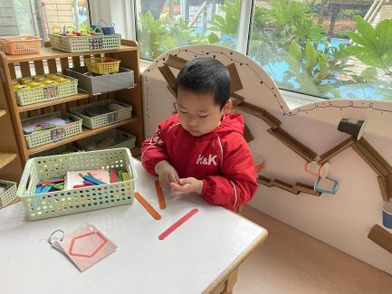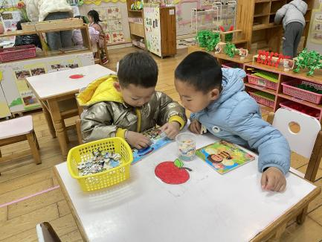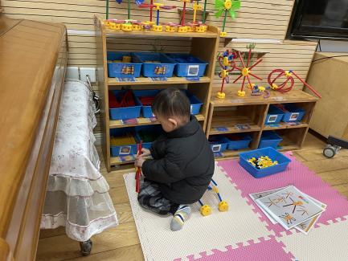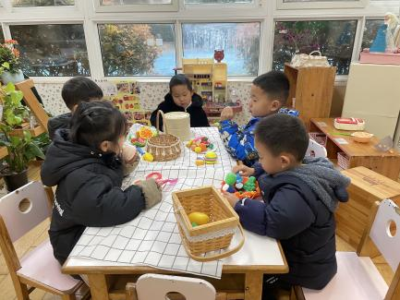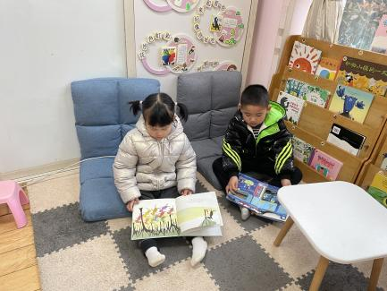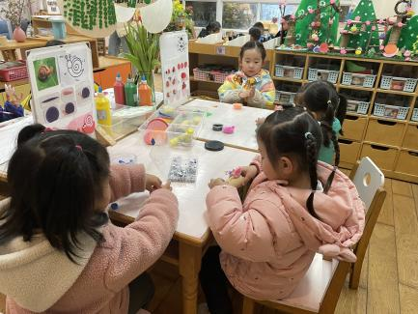

**老师的话：**

1.请大家在孩子每日园前来园前做好健康监测，若出现发热、干咳、乏力、咽痛等不适症状时及时告知，坚决不带病入园。

2.幼儿在来园时请戴好口罩，做好自我防护。

3.安全教育平台安全教育日活动已经开始，请大家尽快完成哦！

4.今天周五，放学时间是3:33，请大家准时来接孩子回家。